MỘT SỐ TÁC PHẨM VIẾT VỀ CHỦ TỊCH HỒ CHÍ MINH

Chủ tịch Hồ Chí Minh – người đã được UNESCO tôn vinh – anh hùng giải phóng dân tộc, nhà văn hóa kiệt xuất của dân tộc Việt Nam. Bác là vị lãnh tụ thiên tài, người sáng lập, rèn luyện Đảng Cộng sản Việt Nam với sự nghiệp trọn đời cho con đường giành độc lập tự do cho nhân dân Việt Nam. Qua một số tác phẩm viết về Bác, chúng ta sẽ có thêm hiểu biết về những cống hiến, công lao và thành tựu to lớn của Bác đối với dân tộc Việt Nam:

- Hồ Chí Minh – Hành trình 79 Mùa Xuân

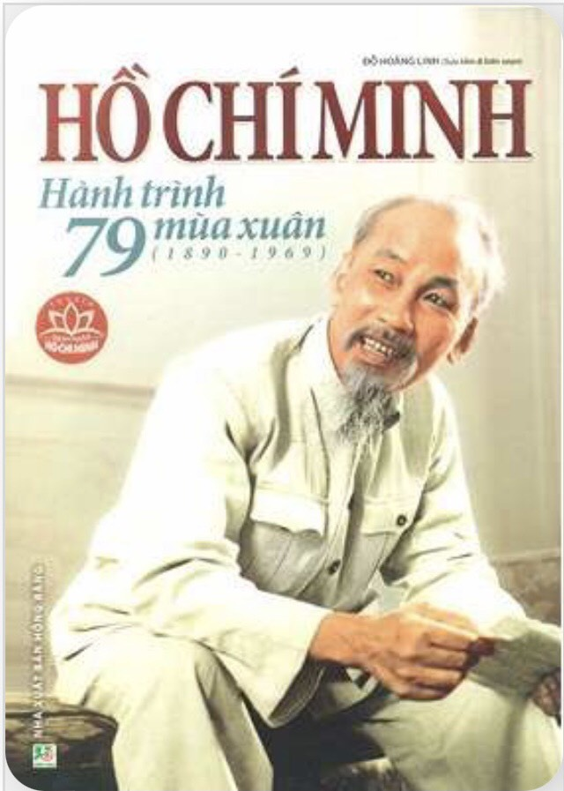
Hồ Chí Minh – Hành trình 79 Mùa Xuân là quyển sách hay về Bác dành cho những ai có nhu cầu nghiên cứu, học tập, tìm hiểu cuộc đời, sự nghiệp Chủ tịch Hồ Chí Minh. Nhằm khuyến khích thế hệ trẻ, những chủ nhân tương lai của nước nhà, làm theo tấm gương Bác Hồ, có ý chí vươn lên, khát vọng cống hiến, làm chủ cuộc sống, trung với nước, hiếu với dân.
- Hồ Chí Minh – Con Người Của Sự Sống

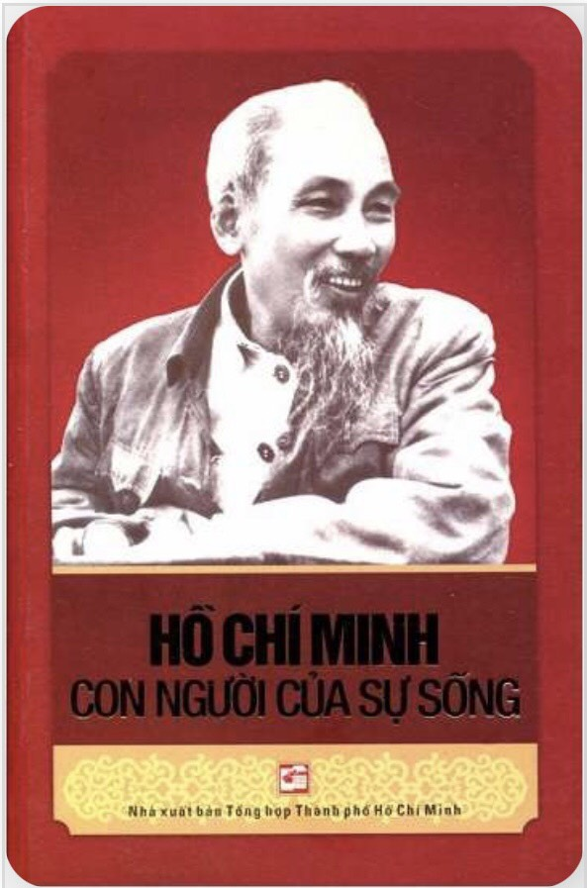

Với nhiều tâm lực bỏ ra cho cuộc nghiên cứu về chủ tịch Hồ Chí Minh, GS. TS. Mạch Quang Thắng đã mang đến bạn đọc quyển sách hay về Bác này, nhằm phản ánh một phần diện mạo quan trọng của Hồ Chí Minh trong lịch sử hiện đại Việt Nam và thế giới.
Bác đã trở thành nhân vật kiệt xuất, một con người dành trọn cuộc đời cho sự nghiệp tìm và giải phóng dân tộc, không những thế còn làm rạng danh dân tộc và trở thành giá trị văn hóa bất diệt, hợp lưu với dòng chảy trong hệ giá trị văn hóa của tiến trình lịch sử hàng ngàn năm dân tộc Việt Nam.

- Văn Thơ Hồ Chí Minh – Tác Phẩm Và Lời Bình
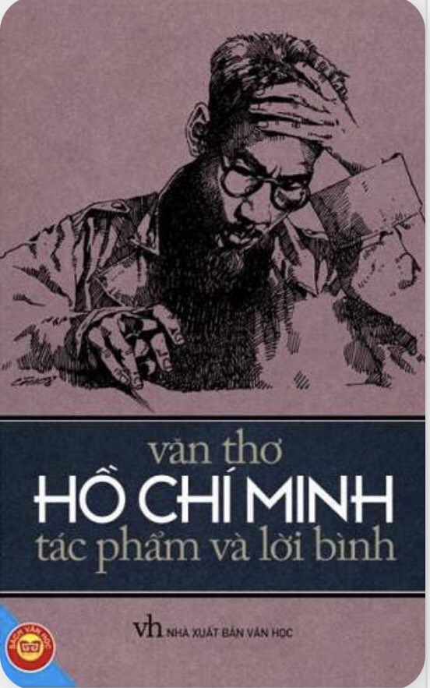

Trong quyển sách hay về Bác này, chúng ta sẽ được biết đến những bình luận, phân tích của những nhà nghiên cứu văn học hàng đầu Việt Nam về những tác phẩm nổi tiếng của Bác, có thể kể đến như: ‘Bản án chế độ thực dân Pháp”, “Nhật ký chìm tàu”, “Lời than vãn của bà Trưng Trắc”, “Vi hành”, “Những trò lố hay là Varen và Phan Bội Châu”…
Ngoài ra còn viết về những bài thơ của Bác như “Chúc Tết kháng chiến đầu tiên”, “Bài thơ châm biếm của Bác”… Các lời bình đều chú trọng làm rõ tầm nhìn chiến lược trong tư tưởng cách mạng của Hồ Chí Minh, phát hiện những dụng ý nghệ thuật.
- Nhật Ký Trong Tù

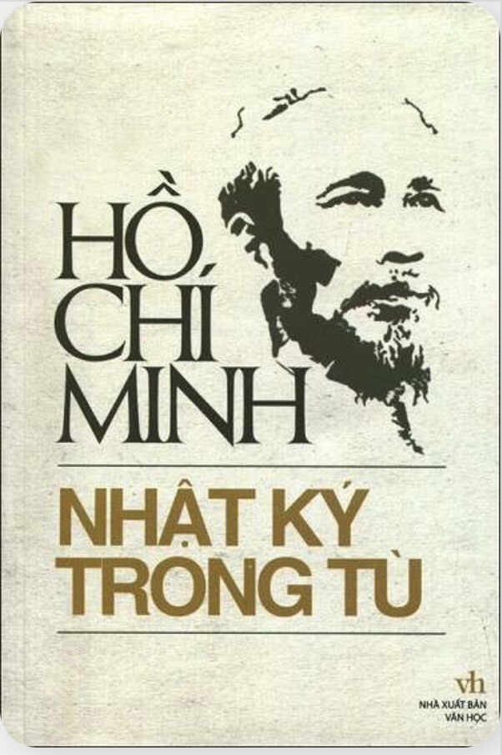

Nhật Ký Trong Tù là tác phẩm nổi tiếng nhất của Bác, gồm 133 bài thơ bằng chữ Hán, được viết trong giai đoạn từ ngày 29 tháng 8 năm 1942 đến ngày 10 tháng 9 năm 1943. Bên cạnh thơ văn, phần cuối tác phẩm là những bút ký đọc sách và đọc báo ghi chép tóm tắt những thông tin về quân sự và văn hóa mà ông đọc được trên sách, báo. Nhật ký trong tù không chỉ ghi lại những cảnh sinh hoạt trong tù, mà còn có ý nghĩa tố cáo chế độ nhà tù khắc nghiệt của chính quyền Tưởng Giới Thạch.

5. Chủ Tịch Hồ Chí Minh Và Bản Tuyên Ngôn Độc Lập

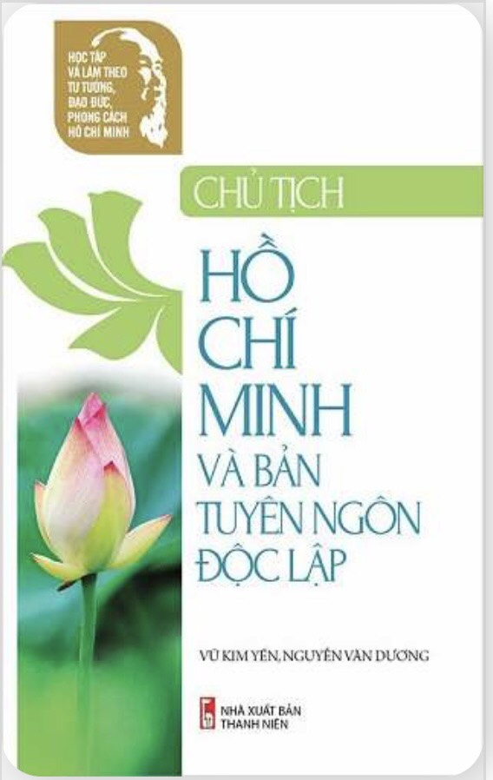

Đây là quyển sách hay về Bác tập trung về quá trình chủ tịch kính yêu Hồ Chí Minh soạn thảo bản tuyên ngôn độc lập, ngoài ra còn đề cập đến những câu chuyện kể, những hồi ức về các sự kiện lịch sử hào hùng của dân tộc, mà còn cung cấp những bài viết, bài nghiên cứu có giá trị về ý nghĩa và sức sống trường tồn của bản tuyên ngôn độc lập.

6. Hồ Chí Minh Tên Người Sống Mãi

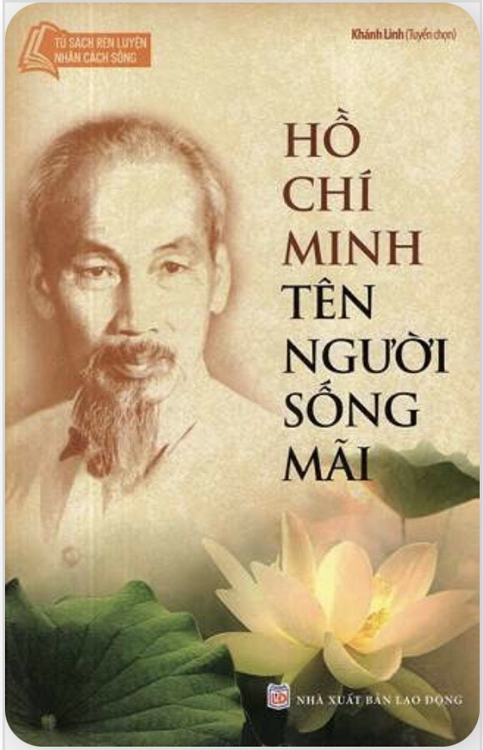

Từ buổi thiếu niên cho đến những giây phút cuối cùng, Chủ tịch Hồ Chí Minh đã cống hiến trọn đời mình cho sự nghiệp cách mạng của nhân dân ta và nhân dân thế giới. Người đã trải qua một cuộc đời oanh liệt, đầy gian khổ hy sinh, vô cùng cao thượng, vô cùng trong sáng và đẹp đẽ.
Với mỗi người dân Việt Nam, Chủ tịch Hồ Chí Minh luôn là biểu tượng ngời sáng về đạo đức cách mạng, về tinh thần đấu tranh vì sự nghiệp giải phóng dân tộc, mưu cầu cuộc sống ấm no, hạnh phúc cho nhân dân. Không chỉ thế, từ những ngày còn hoạt động gian khổ, cho đến khi trở thành Chủ tịch nước, Người luôn quan tâm, chăm lo cho hạnh phúc nhân dân, từ các cụ già, phụ nữ, em nhỏ, đến các chiến sĩ ngoài biên cương, hải đảo…

7. Những Mẫu Chuyện Về Phong Cách Hồ Chí Minh

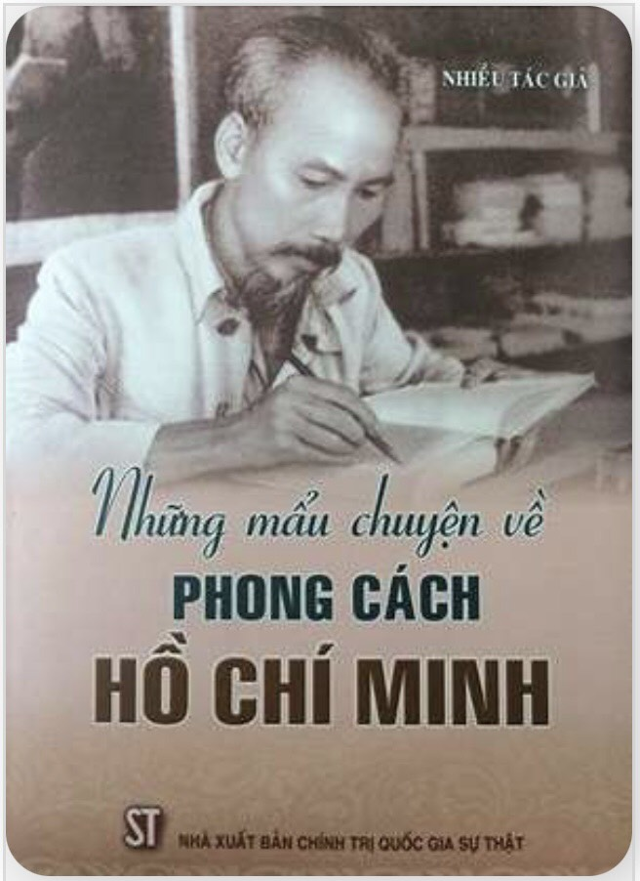

Đây là quyển sách hay về Bác cùng những mẫu chuyện làm nêu bật tính cách và con người của vị chủ tích vĩ đại của dân tộc Việt Nam. Qua những mẩu chuyện kể rất đời thường về Bác, chúng ta sẽ được thấy những khía cạnh phong cách tư duy, phong cách làm việc, phong cách diễn đạt, phong cách ứng xử, phong cách sinh hoạt của Bác. Mỗi mẩu chuyện đều thể hiện phong cách rất giản dị, gần gũi nhưng thật tinh tế của Bác.

8. Di Sản Hồ Chí Minh – Bác Hồ Với Việc Đọc Và Tự Học

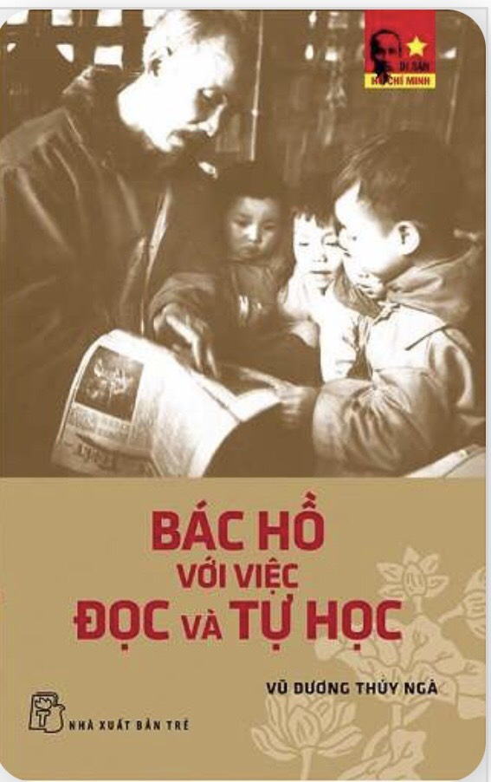

Bác Hồ của chúng ta có một tình yêu đặc biệt đối với sách báo và từ rất sớm, ở Người đã hình thành nhu cầu văn hóa về đọc sách báo. Có thể nói, Bác là hiện thân sinh động và cảm động về văn hóa đọc. Đó không chỉ là văn hóa xét về loại hình, thao tác của tư duy và tư tưởng mà còn là một trong những khởi đầu rất quan trọng của văn hóa sống và sáng tạo, văn hóa ở đời và làm người, để suốt đời Ái Quốc – Ái Dân, theo đuổi và thực hiện độc lập cho Tổ quốc, tự do cho dân tộc, hạnh phúc cho nhân dân. Với Người, đó là lý tưởng, mục tiêu cao quý nhất, là những giá trị thiêng liêng nhất hướng tới Dân và vì Dân.

9. Bác Hồ Với Mặt Trận Việt Minh

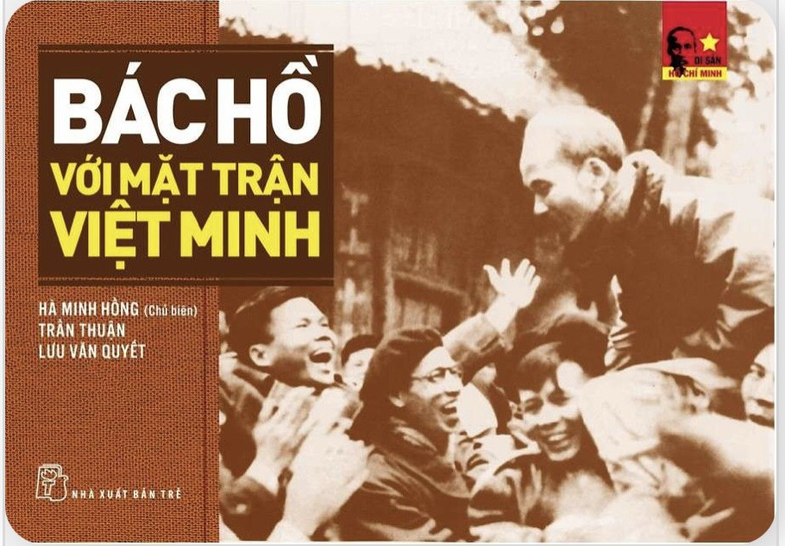

Quyển sách hay về Bác khắc hoạt vai trò của lãnh tụ Hồ Chí Minh trong Mặt trận Việt Minh giai đoạn từ 1941 đến 1951. Với sự lãnh đạo tài tình, Chủ tịch Hồ Chí Minh đã đoàn kết được mọi tầng lớp nhân dân, đánh đổ thực dân Pháp, phát xít Nhật, giành thắng lợi trong Cách mạng tháng Tám, lập nên nước Việt Nam Dân chủ Cộng hòa.

10. Bác Hồ Viết Di Chúc

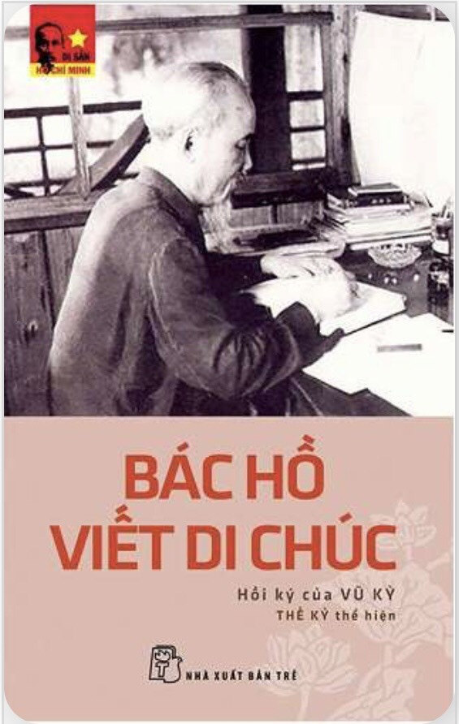

Với tình cảm sâu nặng đối với Bác Hồ và những cảm xúc, suy ngẫm sâu sắc về Di chúc, tác giả Vũ Kỳ – Thư kí của Bác đã kể lại khá chi tiết quá trình viết di chúc của Bác bắt đầu từ tháng 5 năm 1965 cho đến lúc hoàn thành. Di chúc phản ảnh tâm hồn cao đẹp, đạo đức trong sáng “muôn vàn tình thân yêu” của chủ tịch Hồ Chí Minh đối với tổ quốc, với nhân dân, với phong trào cách mạng thế giới, với bầu bạn khắp năm châu, nhất là đối với thành niên và nhi đồng. Di chúc của Người đã trở thành tài sản tinh thần vô giá cho muôn đời con cháu mai sau.

